Radio Telescopio
(Modelo didáctico armable)
Abraham Luna Castellanos
AstroABC©

Una de las actividades científicas con más tradición en México es la Astronomía. Hay estudios que confirman que ya se realizaban observaciones de los objetos celestes más brillantes, como la Luna y sus eclipses, Venus y sus ciclos, etc., aquí en mesoamérica desde épocas prehispánicas. Esta tradición ha llegado hasta nuestros días, actualmente existen grupos de astrónomos mexicanos que participan en el desarrollo de temas de vanguardia del quehacer astronómico internacional. Para la gran mayoría, los mayores avances tecnológicos y científicos en astronomía, van vinculados en su mayoría a estudios en astronomía de objetos ``visibles´´, es decir, se estudia radiación electromagnética del tipo que detecta el ojo humano, comúnmente llamada luz. Este hecho claramente refleja que la visión es el modo más eficaz que tiene el organismo humano para adquirir información del mundo que nos rodea y por eso nuestra predisposición a querer `` ver para creer ´´.



El estudio del cosmos es siempre un reto a las mentes abiertas y demanda las más profundas reflexiones, análisis y detección de datos con equipos tecnológicos, la mayoría de las veces únicos (prototipos). El universo ha sido explorado por el ser humano por medio de misiones espaciales y por el estudio de la radiación electromagnética que podemos recibir de los objetos celestes.

Por el lado de las misiones espaciales hay naves no tripuladas en los limites de nuestro sistema solar, las viajero (Voyager I y II), hay naves que son enviadas para colectar muestras de las cercanías a un cometa (Stardust) o del sol (Génesis), naves en los planetas Marte y Saturno (Pathfinder, Cassini, entre otras) y muchos proyectos que incluso tienen como meta poner hombres en Marte.

Por otro lado, sin hacer viajes o mandar sondas espaciales, nuestro recurso es colectar la radiación de los objetos en los diferentes intervalos en que se divide el `` espectro electromagnético ´´, este es el nombre técnico con que se conoce a la división en bandas de las `` ondas electromagnéticas ´´, esta división está basada en la utilidad que le damos (por ejemplo radio), en la historia de su descubrimiento (rayos X) o en el uso común (luz).

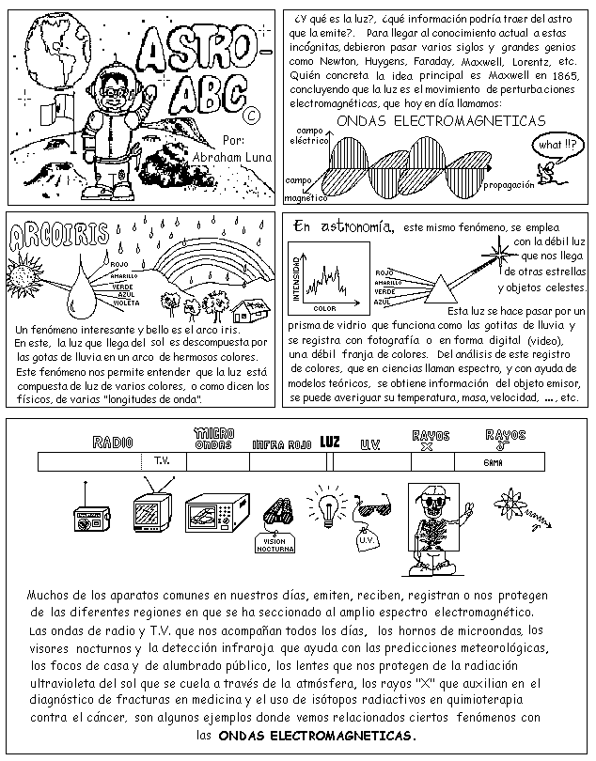

La división del espectro electromagnético no es casual, ya que atiende a nuestra capacidad de detectarla, en la mayoría de los casos. Tecnológica y físicamente, esta división se debe a la energía involucrada en cada una de las regiones espectrales. Así, los fenómenos electromagnéticos con poca energía serían detectados en el intervalo de radio y conforme aumente la energía del fenómeno electromagnético, esta irá cambiando de región en región pasando por microondas, infrarrojo, óptico (luz), ultravioleta, rayos X y rayos gama, estos últimos asociados a fenómenos electromagnéticos muy energéticos. Las energías involucradas hacen que los instrumentos astronómicos utilizados para su detección, también sean diferentes según el intervalo espectral que detectan y su forma cambia notoriamente como mencionaremos en seguida.

Recurriendo a casos cotidianos, la antena de nuestro radio receptor de FM es normalmente solo una varilla delgada conectada a un circuito resonante en la frecuencia que emite alguna radiodifusora. De manera similar, pero con circuitos muy bajos en ruido y detectores muy sensibles, se puede hacer un arreglo de muchas de estas antenas para colectar la mayor cantidad posible de radiación de objetos como Júpiter, el medio interestelar (lo que hay entre estrella y estrella), etc. La región espectral de radio detección tuvo su mayor auge en un desafortunado periodo como lo fue la 2ª guerra mundial y en el uso de radares con formas de disco parabólico, típicas hoy en día en recepción satelital.

La región espectral de microondas, actualmente experimenta su auge tecnológico, desde hornos de microondas, telefonía celular, comunicación sin cables, etc., y tiene un futuro sorprendente en usos que se volverán cotidianos como radares anti-colisión en nuestros autos y más. La astrofísica también explota los recursos de nuevos detectores en esta banda espectral y crea radio telescopios en microondas, que también tienen típicamente forma de disco parabólico, para estudiar objetos `` fríos ´´ como gigantescas nubes moleculares de las galaxias espirales, atmósferas planetarias y cometas.

La observación astronómica en infrarrojo se realiza con telescopios del tipo óptico (es decir, los tradicionales que conocemos y que captan la banda espectral de luz). Lo mismo sucede en la banda ultravioleta. Aquí los objetos son más conocidos por los lectores, pues en revistas e Internet, podemos deleitarnos con miles de imágenes de diferentes objetos. De las cuales las más espectaculares y famosas son las tomadas por el telescopio espacial Hubble de la NASA, entre otros.

Al pasar a los rayos X, los telescopios cambian a formas de lo mas curiosas, pues son un conjunto de tubos largos concéntricos, y finalmente en la región espectral gama los detectores se relacionan con fenómenos resultado de la interacción de esta radiación con átomos en la atmósfera o en algún contenedor especial.

El modelo armable mostrado adjunto a este instructivo, es un radio telescopio tipo. La intención de este modelo es introducir a los niños en los términos estructurales de estos instrumentos y motivarlos a averiguar sus usos en astrofísica, ciencias atmosféricas y telecomunicaciones. Confiamos en que este sencillo ejercicio motive a algunos de los futuros científicos e ingenieros a iniciarse como inquisidores del cosmos!

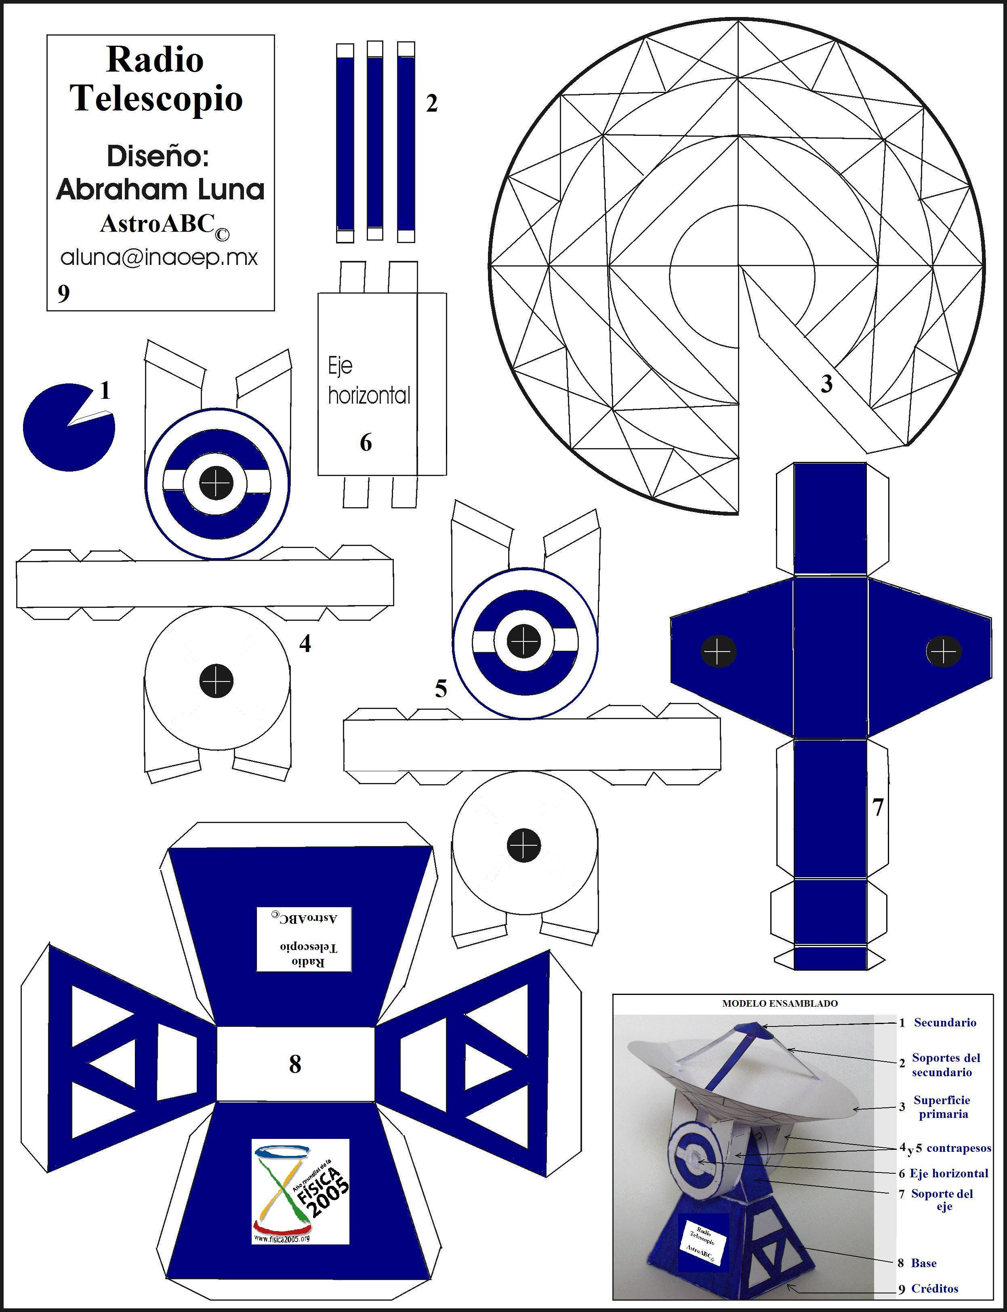

Este modelo armable esta recomendado para edades mayores a 10 años o menores con la supervisión de un adulto, tiempo estimado de ensamble 1hr.

Material: Tijeras y pegamento.
Instrucciones de ensamble:
1º. Recorta el círculo (3), recórtale el sector marcado (gajo) y pega en la pestaña que se marca. Este círculo al pegarlo deberá tomar la forma de superficie cóncava o cono (como un `` plato hondo ´´), cuida que los círculos y triángulos dibujados queden por el lado de afuera, es decir, blanco por el lado de adentro. Esta estructura es la superficie colectora primaria en el radio telescopio (la parte interior en blanco) y la estructura de soporte (la parte exterior) que se dibujó con un rayado de círculos y triángulos.

2º. Recorta las tres tiritas (2) y el círculo pequeñito (1), estas tiritas son los soportes del círculo pequeñito, que deberá también tener una forma de `` cono ´´, pega los tres soportes por el lado sin figura del cono y luego a la superficie colectora armada en el paso uno, de forma que te quede como en la ilustración del modelo. Esta es la superficie secundaria o secundario y las piernas de soporte del secundario.

La superficie colectora primaria, armada en el paso uno, colecta toda la radiación que viene del objeto celeste y la dirige al secundario, este se encarga de reflejarla y dirigirla hacia el receptor que esta dentro del telescopio (en el modelo no lo podemos ver).

3º. Recorta la figura que tiene 4 trapecios en forma de cruz (8) y arma un `` banquito ´´. El rectángulo con los créditos (9) es la tapa de abajo, pégala con las letras hacia afuera para que recuerdes a quien contactar si tienes dudas. Esta estructura en los radio telescopios es la mas grande y pesada, es la base, es el soporte de todo el radio telescopio.

4º. Arma el eje horizontal (6), debe quedar un tubito que servirá de eje para el movimiento horizontal de la superficie colectora del radio telescopio.

5º. Arma el soporte del eje horizontal (7) recortando con mucho cuidado los círculos negros que se indican antes de pegar. Debe quedar como una cajita triangular con los orificios donde pasará el eje. Esta estructura permitirá que la superficie colectora se mueva en el eje horizontal.

6º. Arma los dos contrapesos (4 y 5) recortando, nuevamente con mucho cuidado, los círculos negros de los ejes antes de pegar. La forma que debe quedar, es la de una cajita en forma de U abiertas de arriba (ambos contrapesos).

7º. Cuando todas las partes armadas anteriormente estén firmemente pegadas, Inserta el eje (tubito) en su soporte atravesándola de lado a lado. Los cuadritos en los extremos del eje horizontal, son para evitar que el eje se salga o mueva, pero estos se deberán doblar una vez terminado completamente el modelo en el paso que sigue.

8º. Acopla los contrapesos en el eje vertical, uno de cada lado y con la figura con color azul hacia afuera (las partes más largas de arriba de la U hacia afuera). Una vez montado pega la superficie primaria (cono) a los extremos de la U, pégalos donde mejor quede alineada la superficie primaria.

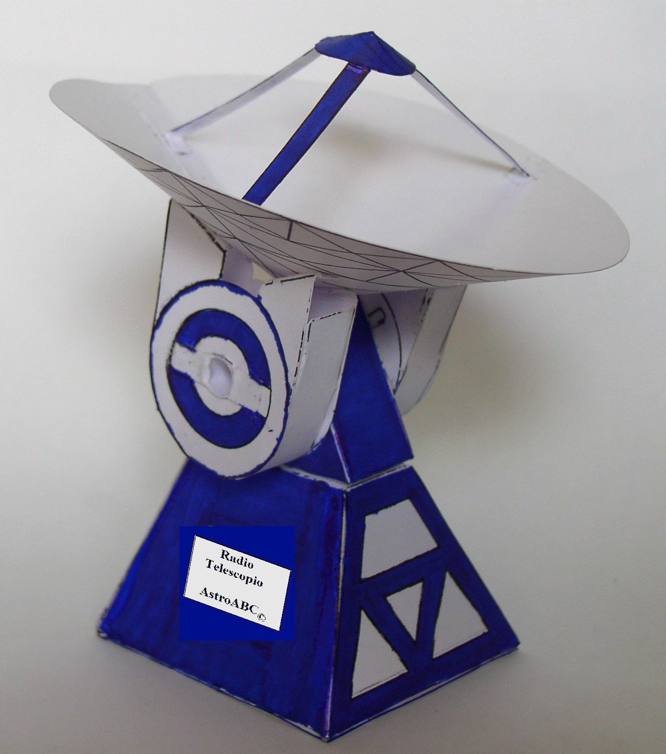

Agradecimientos: A los Drs. Eduardo Mendoza y Raúl Mújica por sus comentarios y correcciones, a Carlos Escamilla por la foto y Mónica Sánchez en las pruebas de ensamble.

AstroABC©
Derechos en tramite, se autoriza su difusión, solo con fines educativos citando a los autores.
Dudas o comentarios a: Abraham Luna C. aluna@inaoep.mx

